400 тисяч євро для дослідження пошкодження Арки НБК з адміністративного бюджету Рахунку міжнародного співробітництва для Чорнобиля
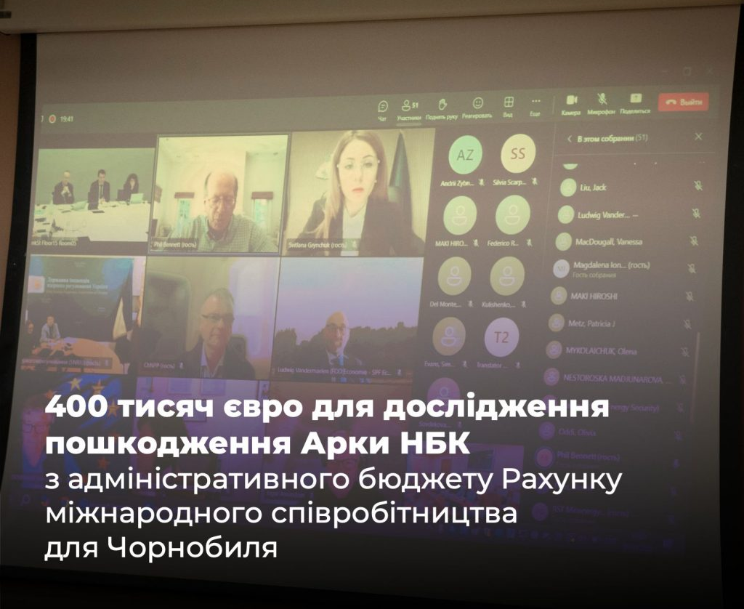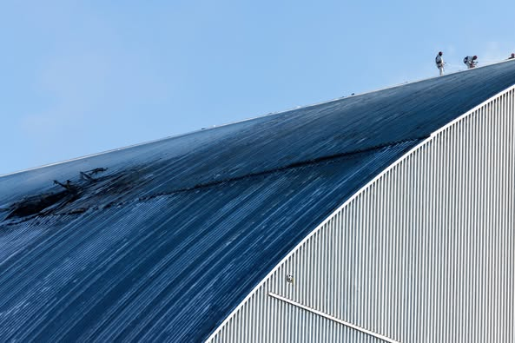

Сьогодні, під час позачергового засідання Асамблеї Рахунку міжнародного співробітництва для Чорнобиля, спільно з Європейським банком реконструкції та розвитку (ЄБРР), Міністерством захисту довкілля та природних ресурсів України та Державним агентством з управління зоною відчуження (ДАЗВ), було ухвалено рішення про виділення 400 тисяч євро з адміністративного бюджету.
«Це – перший крок на шляху нашої співпраці з партнерами щодо відновлення функціонування Арки НБК у штатному режимі після російської атаки 14 лютого. Кошти будуть спрямовані на експертну оцінку наслідків влучання російського БПЛА в захисну оболонку Арки», – повідомила Міністр захисту довкілля та природних ресурсів України Світлана Гринчук, «…сьогодні головне – провести якісний аналіз та об’єднати наших донорів для подальшого розвитку. Відновлення функціонування конфайнменту – це величезний виклик. Є ймовірність, що усунення наслідків російської агресії потребуватиме більше коштів, аніж сьогодні є на Рахунку міжнародного співробітництва для Чорнобиля».

